图书馆借阅管理系统
详细设计说明书
________________________________

项目 | 内容
项目名称 | 图书馆借阅管理系统
文档版本 | V1.0
编写单位 | 软件开发实训项目组
编写日期 | 2026-07-13
文档状态 | 正式交付

修订记录
版本 | 日期 | 编写/审核 | 修订内容
V1.0 | 2026-07-13 | 项目组 / 指导教师 | 完成模块流程、表结构、界面、算法、异常和安全详细设计

目录
1 引言 2 总体设计 3 功能模块详细设计 4 数据库详细设计 5 接口详细设计 6 关键算法 7 界面设计 8 异常与安全

1 引言
1.1 编写目的
本文档描述可直接对应源代码的类、流程、数据表、接口、算法、界面和异常处理细节，供开发、维护、测试和答辩使用。
1.2 开发与运行环境
项目 | 配置
开发语言 | Java 21
开发工具 | IntelliJ IDEA / VS Code / Maven 3.9.12
界面 | Swing、FlatLaf 3.5.4
数据库 | H2 2.3.232；MySQL Connector/J 9.1.0；MySQL 8.4
测试 | JUnit Jupiter 5.11.4
运行环境 | Windows 10/11，JRE 21，建议 1280×720

2 系统总体设计
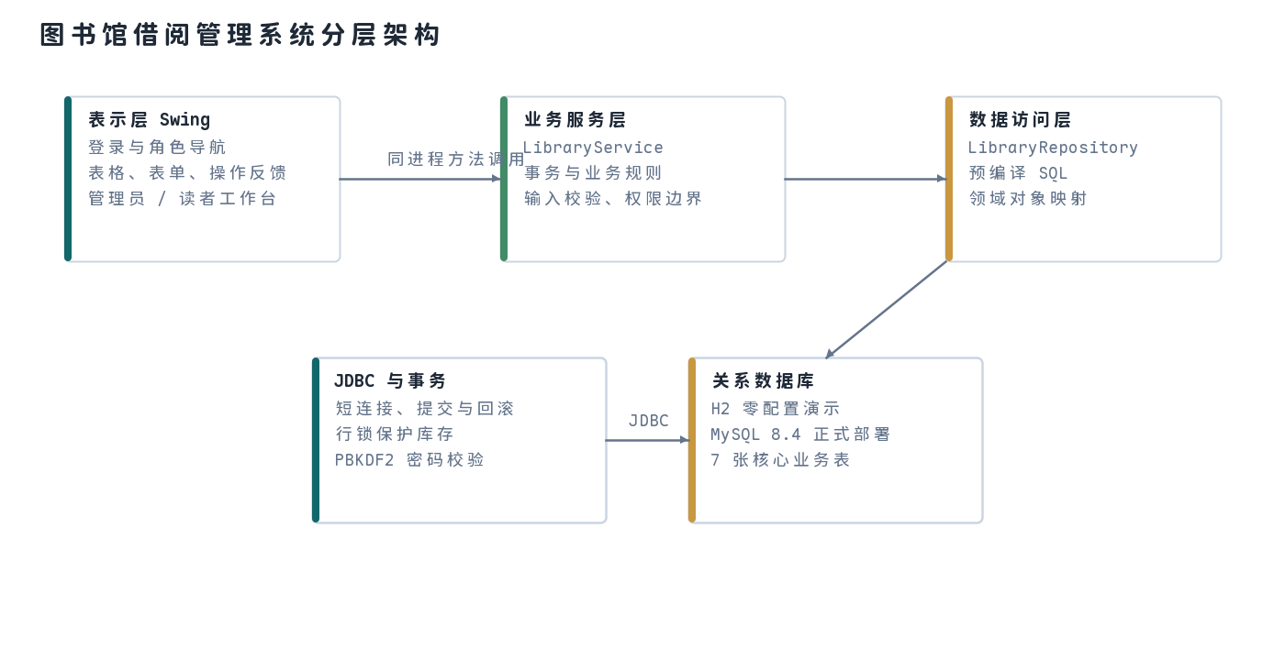
图 2-1 总体架构
包/类 | 职责
LibraryApplication | 设置外观、初始化数据库与服务、打开登录窗口
ui.LoginFrame | 登录和读者注册
ui.LibraryFrame | 按角色组织七个模块页面及交互
service.LibraryService | 业务校验、时间规则和事务编排
db.LibraryRepository | 基础 CRUD、查询、统计与对象映射
db.Database | 环境配置、连接、建表、事务提交回滚
security.PasswordHasher | PBKDF2 密码派生和恒定时间校验
model.Models | User、Book、Loan、Reservation、Fine 等不可变记录

3 功能模块详细设计
3.1 用户与权限模块
模块功能：用户注册、登录、资料维护和借阅证启停。
业务流程：LoginFrame → LibraryService.login/register → LibraryRepository.findAuth/createUser；管理员在读者表选择记录后调用 updateCard。
数据库操作：users：INSERT、SELECT、UPDATE。
主要逻辑与异常：用户名采用 3～20 位字母/数字/下划线；密码不少于 6 位；邮箱非空时校验格式；密码校验失败统一提示“用户名或密码错误”，避免账号枚举。
3.2 图书管理与查询模块
模块功能：管理员维护书目、分类、馆藏数量和位置；全部用户按四种字段模糊查询。
业务流程：选择新增/修改 → 校验表单 → 查询或创建分类 → 写入 books → 刷新表格；删除前由用户二次确认。
数据库操作：categories、books：SELECT、INSERT、UPDATE、DELETE。
主要逻辑与异常：修改总馆藏时先计算已借出数；新总量不得小于已借出数。ISBN 和分类名冲突由唯一约束拦截；有历史引用的图书禁止删除。
3.3 借阅管理模块
模块功能：办理借阅、归还、续借并查询历史。
业务流程：借阅时锁定读者和图书，依次校验借阅证、上限、重复、罚款、库存；归还在一个事务内恢复库存、计算罚款并唤醒预约。
数据库操作：users、books、loans、fines、reservations：查询与事务更新。
主要逻辑与异常：库存不足、重复借阅、超过 5 本、存在罚款、借阅证停用均拒绝；重复归还拒绝；数据库异常整体回滚。
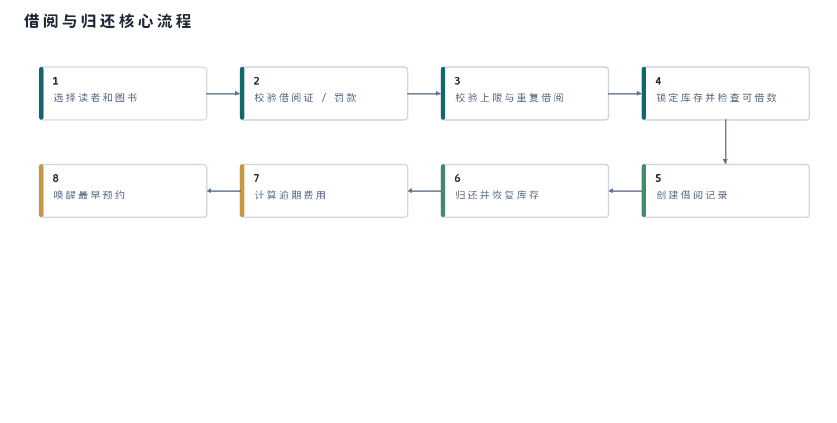
图 3-1 借阅与归还流程
3.4 预约管理模块
模块功能：创建预约、取消预约、到馆提醒与保留期管理。
业务流程：有库存时直接 READY 并设置 expires_at=当前时间+3天；无库存时 WAITING。归还按 reserved_at 升序选取首条 WAITING，更新 READY、expires_at 和 notified。
数据库操作：reservations、books、loans：SELECT、INSERT、UPDATE。
主要逻辑与异常：已经借阅同书或已有 WAITING/READY 记录时拒绝重复预约；取消仅适用于本人有效预约；过期 READY 转 EXPIRED。
3.5 罚款管理模块
模块功能：对逾期归还自动计费，展示并确认缴费。
业务流程：归还日期晚于应还日期时，逾期天数按 LocalDate 计算，金额=天数×0.50；读者确认后状态由 UNPAID 变为 PAID。
数据库操作：fines：INSERT、SELECT、UPDATE；loans：读取应还日期。
主要逻辑与异常：金额使用 BigDecimal 保留两位；一条借阅由 loan_id 唯一约束保证最多一条罚款；非本人或已缴记录不能再次缴费。
3.6 统计分析模块
模块功能：提供库存、在借、预约、待缴金额和热门图书排行。
业务流程：进入总览或点击刷新 → 执行标量子查询与 GROUP BY → 返回 Dashboard/Ranking → 填充只读表格。
数据库操作：books、loans、reservations、fines：只读聚合查询。
主要逻辑与异常：空表使用 COALESCE 返回 0；排行无借阅图书仍保留且次数为 0。
4 数据库详细设计
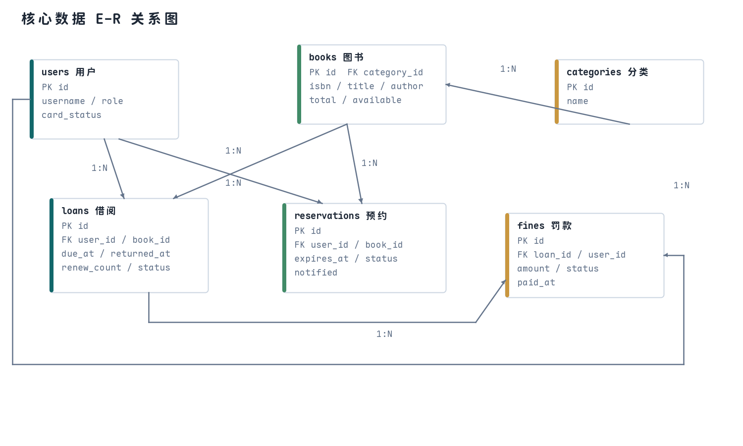
图 4-1 E-R 图
表.字段 | 类型 | 约束 | 说明
users.id | BIGINT | PK, AUTO_INCREMENT | 用户主键
users.username | VARCHAR(40) | UNIQUE, NOT NULL | 登录名
users.password_hash/salt | VARCHAR(128/64) | NOT NULL | 密码摘要与盐
users.role/card_status | VARCHAR(20) | NOT NULL | ADMIN/READER；ACTIVE/SUSPENDED
categories.id/name | BIGINT/VARCHAR(60) | PK；UNIQUE | 分类
books.id/isbn | BIGINT/VARCHAR(20) | PK；UNIQUE | 图书主键与 ISBN
books.category_id | BIGINT | FK → categories.id | 分类外键
books.total_copies | INT | CHECK ≥ 0 | 总馆藏
books.available_copies | INT | CHECK 0～total | 可借数
loans.user_id/book_id | BIGINT | FK | 借阅双方
loans.borrowed_at/due_at | TIMESTAMP | NOT NULL | 借出与应还
loans.returned_at | TIMESTAMP | NULLABLE | 实际归还
loans.renew_count/status | INT/VARCHAR(20) | NOT NULL | 续借次数与状态
reservations.user_id/book_id | BIGINT | FK | 预约双方
reservations.expires_at | TIMESTAMP | NULLABLE | 待取截止时间
reservations.status/notified | VARCHAR/BOOLEAN | NOT NULL | 状态与提醒标志
fines.loan_id | BIGINT | UNIQUE, FK | 一借阅一罚款
fines.amount | DECIMAL(10,2) | NOT NULL | 罚款金额
fines.status/paid_at | VARCHAR/TIMESTAMP | NOT NULL/NULLABLE | 缴费状态和时间

5 接口详细设计
方法 | 输入 | 返回 | 异常/约束
login | username, password | User | 空输入或凭据错误
register | 账号、密码、姓名、联系信息、Role | User | 格式错误、用户名重复
books | field, keyword | List<Book> | 字段映射仅允许四种白名单
borrow | readerId, bookId | loanId | 借阅证、罚款、上限、重复、库存校验
returnBook | loanId | void | 记录不存在或已归还
renew | loanId | void | 逾期、已续借或存在预约
reserve | readerId, bookId | reservationId | 已借或重复预约
cancelReservation | reservationId, readerId | void | 必须本人且状态有效
payFine | fineId, readerId | void | 必须本人且未缴
dashboard/rankings | 无 | 统计 record 列表 | 空数据返回零值

6 关键算法设计
6.1 原子借阅算法
BEGIN TRANSACTION
LOCK reader row
IF card != ACTIVE OR unpaid_fine > 0 THEN REJECT
IF active_loans >= 5 OR same_book_borrowed THEN REJECT
LOCK book row
IF available_copies <= 0 THEN REJECT
INSERT loan(now, now + 14 days, BORROWED)
UPDATE book SET available_copies = available_copies - 1
COMMIT
6.2 逾期计费算法
overdueDays = max(0, DAYS(dueDate, returnDate))
amount = Decimal(overdueDays) * 0.50
IF overdueDays > 0:
INSERT fine(amount, UNPAID)
// 使用 LocalDate 避免不足 24 小时但跨自然日的歧义
6.3 预约队列算法
ON RETURN:
SELECT earliest WAITING reservation FOR UPDATE
IF found:
status = READY
expires_at = now + 3 days
notified = true
ON RESERVATION ACCESS:
UPDATE expired READY records to EXPIRED
7 界面详细设计
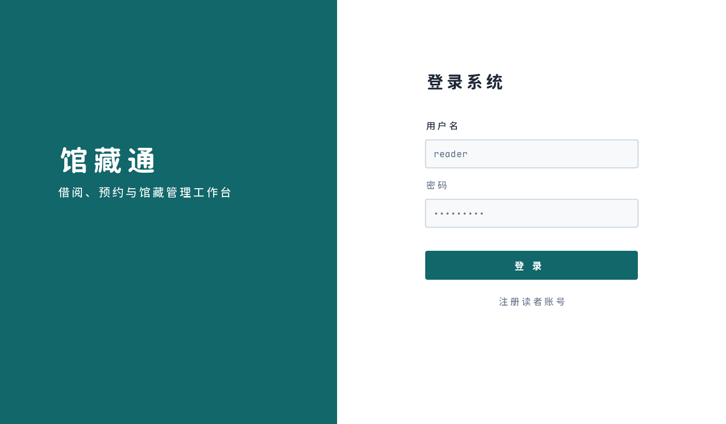
图 7-1 登录界面设计
登录界面左侧显示系统识别信息，右侧集中放置用户名、密码、登录和注册命令。密码字段遮蔽输入，Enter 等同登录按钮。失败时保留用户名便于重试。
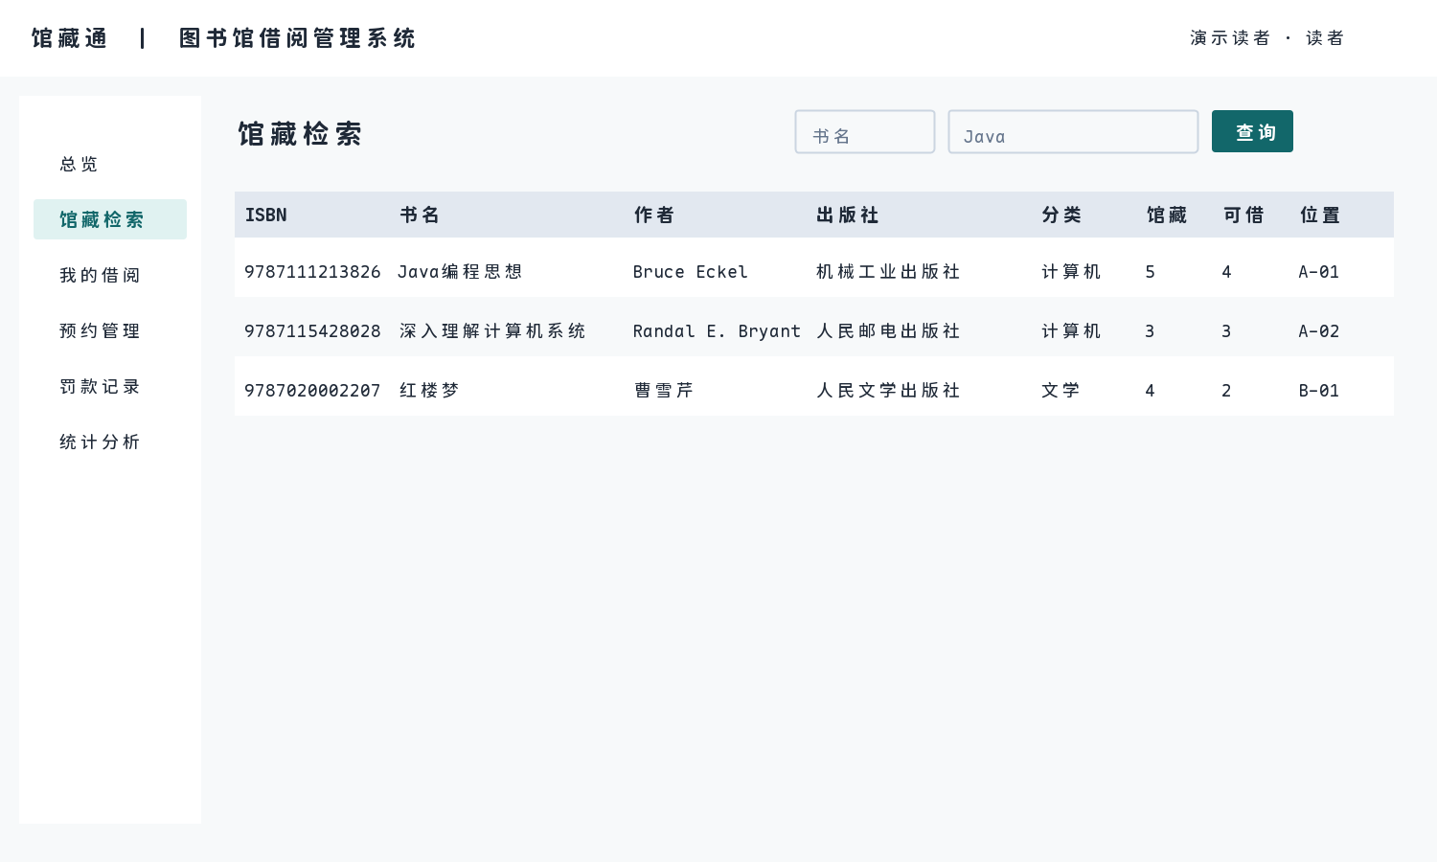
图 7-2 馆藏检索界面设计
主窗口采用左侧标签导航和右侧工作区。表格固定行高、支持排序和单选；查询条件与高频命令位于标题右侧。管理员按角色增加图书和读者维护入口，读者不会看到这些命令。所有新增和修改操作使用模态表单并标记必填项。
8 异常与安全详细设计
场景 | 处理 | 恢复
空值或格式错误 | 服务层抛出参数异常，界面中文提示 | 修正输入后重试
唯一键/外键冲突 | 转换为“数据已存在或仍被引用” | 保留原数据
借阅事务中断 | catch 后 rollback | 库存和记录回到事务前
数据库不可连接 | 启动失败或操作失败对话框 | 检查配置后重启
无库存/超上限/有罚款 | 业务拒绝，不执行写入 | 处理原因后重试
密码错误 | 统一错误文案，不区分账号存在性 | 重新输入

安全实现还包括 PreparedStatement、最小权限数据库账号、环境变量密码、PBKDF2 和角色界面隔离。删除操作使用二次确认；密码和数据库口令不写日志。

